Facebook : https://www.facebook.com/ChocolatMarriage
Site : http://chocolat-marriage.tk/
e-mail : zipitanu@gmail.com

A privi...a mirosi...a gusta...
Un adevarat spectacol al simturilor oferit de fantana de ciocolata
la evenimentul tau.
Invitatii...vor putea sa ia parte la acest spectacol cu ciocolata, daca dvs.doriti...

Chocolat Marriage ofera servicii complete de inchiriere fantana de ciocolata pentru orice eveniment...receptie, banchet, dineu, aniversari, petreceri private, nunta, botez, etc

Serviciul include: fantana ciocolata profesionala cu suport, transport si asistenta
calificata,consumabile(servetele,betisoare,chese),ciocolata belgiana pentru fantana,
fructe(proaspete,confiate),design personalizat /eveniment.

Ciocolata pentru fantana, este ciocolata belgiana de cea mai buna calitate...fina...fluida,
datorita continutului ridicat de unt de cacao(cel putin 33%).

Rafinament si eleganta...

Chocolat Marriage ofera invitatilor evenimentului dvs., praline belgiene in cutii
personalizate de 2/4/6 praline
Cutiile sunt disponibile in culorile:alb,maron sau auriu. Pachetele personalizate sunt perfecte pentru a intampina invitatii dvs sau pentru a le oferi la despartire o amintire
dulce a evenimentului.

Maestrul ciocolatier ,ofera evenimentului dumneavoastra o stralucire aparte...

Chocolat Marriage pune la dispozitia dvs. unul dintre maestrii ciocolatieri ,pentru demonstratii de cocktail-uri si deserturi din ciocolata. Traditia si rafinamentul deserturilor belgiene precum si modul lor de preparare,va oferi evenimentului dvs...inedit si stralucire...

Chocolat Marriage si maestrul ciocolatier,ofera dvs si invitatilor dvs.,show cu ciocolata in traditie belgiana

Pentru oferta , trimite-ti un mail la adresa zipitanu@gmail.com sau da-ti un reply la acest email. Oferta este si pe site http://chocolat-marriage.tk/

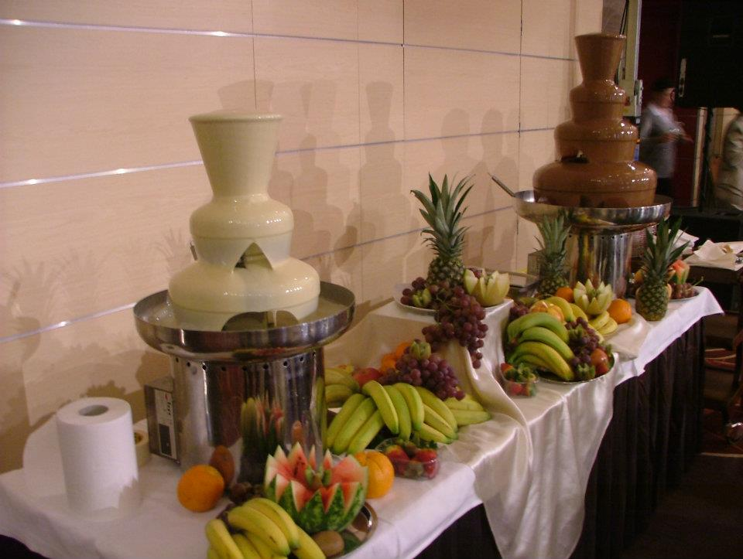

Tarife si oferte
Inchiriem fantana ciocolata profesionala
Oferta personalizata :
0 – 100 pers. – 12 Lei/pers.
100 – 200 pers. – 11 Lei/pers.
200 – 300 pers. – 10 Lei/pers.
peste 300 pers. – 9 Lei/pers.
Se ofera ciocolata nelimitat pe toata durata evenimentului, fructe suficiente- aprox 250g cu coaja/invitat, accesorii, aranjament fructe, personal calificat, una sau 2 fantani etc…
Oferta promotionala 2013
fantana profesionala 80 cm
7 kg ciocolata belgiana premium (min 28 % unt cacao)
20 kg fructe proaspete si confiate
asistenta calificata
aranjament fructe
pana la terminarea ciocolatei , dar maxim 4 h (timp limitat)

Contact : zipitanu@gmail.com nr.tel. : 0761695998

